מסלול אליפטי של לוויינים טבעיים ומלאכותיים

כפי שאנחנו יודעים, אם מספקים ללוויין מהירות גבוהה מספיק [נמוכה ממהירות ההמלטות אך גבוהה ממהירות המכניסה אותו למסלול מעגלי] הוא יכנס למסלול אליפטי סביב כדור הארץ.
במסלול אליפטי מהירות הסיבוב איננה קבועה – זאת מאחר שכח הכבידה משתנה בהתאם למרחק ש הלוויין מכדור הארץ. כתוצאה מכך משתנה התאוצה [ a=F/m ] ועל כן משתנה גם מהירות הלוויין.

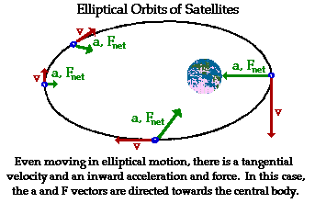

הירח הוא הלוויין הטבעי שלנו וגם המסלול שלו הוא אליפטי. הנקודה הקרובה לכדור הארץ במסלול אליפטי נקראת – פריגיאה [Perigee ] והנקודה הרחוקה ביותר ממנו נקראת - אפוגיאה [Apogee ]. בצילומי הירח בשתי הנקודות האלה הוא אכן נראה שונה בגודלו:

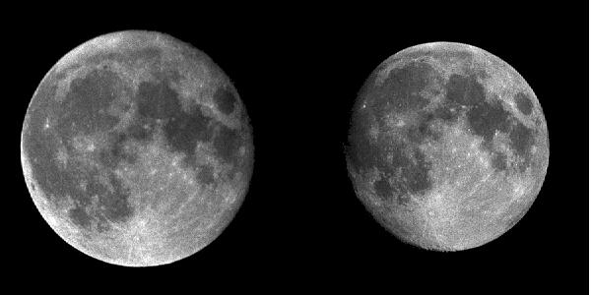

Apogee Perigee

____________ ____________

מטלה:

עליכם לקבוע מהו מרחק הירח מאתנו בפריגיאה ובאפוגיה היעזרו באתר –
http://www.fourmilab.ch/earthview/moon_ap_per.html

חשבו עתה את המרחק הממוצע של הירח מאתנו [באקסל]: ___________________

גם כדור הארץ מסתובב במסלול אליפטי סביב השמש.
ניתן להתייחס אליו ואל שאר הפלנטות כאל לוויינים טבעיים של השמש.

הנקודה הקרובה ביותר אל השמש במסלול אליפטי של פלנטה נקראת - פריהליון [Perihelion ] והנקודה הרחוקה ביותר נקראת - אפהליון [ Aphelion ].

מטלה:
1. עליכם לקבוע מהו המרחק שלנו מהשמש בפריהליון________________ ובאפהליון _________________. נתונים על כך תמצאו כאן:
http://www.windows.ucar.edu/tour/link=/earth/statistics.html

*הוסיפו את הנתונים גם באיור בסוף העבודה.

2. חשבו עתה את המרחק הממוצע שלנו מהשמש [באקסל]: __________________

נתון מעניין: כדור הארץ נמצא בפריהליון [קרוב לשמש] דוקא בחורף ובאפהליון – בקיץ!

3. ובאותו עניין - בקיץ הזה ב- 27/8 כדור הארץ ומאדים התקרבו זה אל זה למרחק מינימלי של 56 מיליון ק"מ בגלל מיקומם במסלול האליפטי שלהם. היכנסו את המצגת המצורפת והסבירו - [השתמשו במונחים פריהליון ואפהליון] . הוסיפו איור להסבר שלכם.
http://www.glil-yam.org.il/valy/mars3-2003/mars_starswatch_2003.pps

4. עיינו בנתונים הנ"ל גם לגבי שאר הפלנטות והעתיקו אותם אל טבלה מתאימה באקסל.

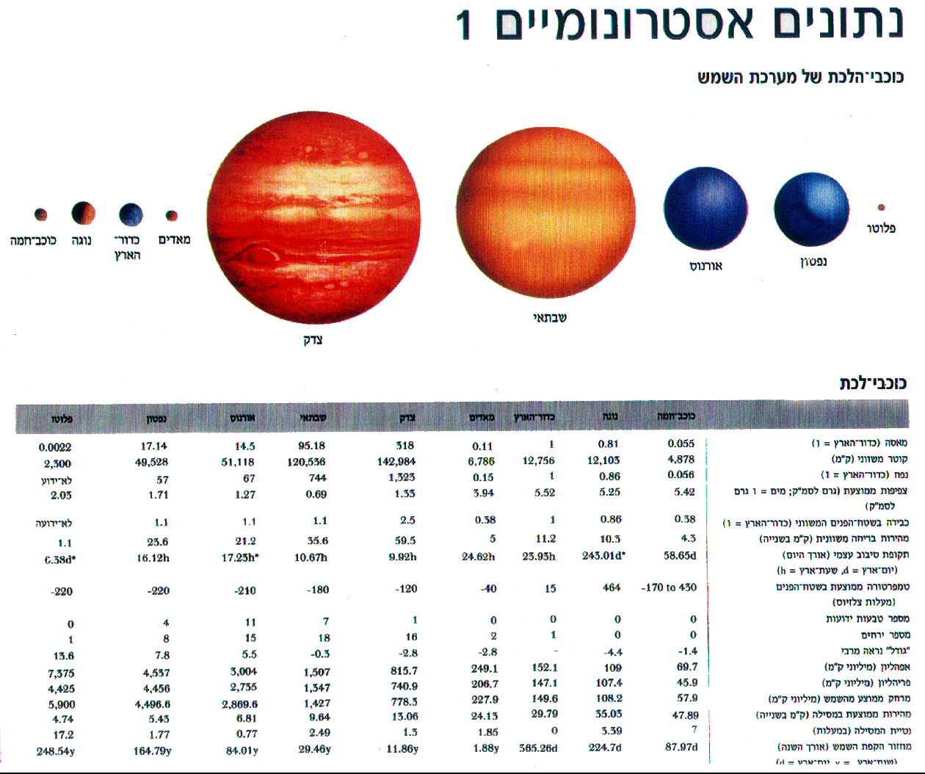

כיצד תוכלו לקבוע האם דרגת האליפטיות של מסלולי הפלנטות שווה בכולן?
א. רשמו את הצעתכם ובצעו באקסל.
ב. לאיזו מסקנה הגעתם?____________________________________________
ג. לאיזו פלנטה שייך המסלול האליפטי ביותר במערכת השמש?
ד. איזו/אילו פלנטות נעות במסלות קרוב למסלול מעגלי?

5. האם למרחק המשתנה שלנו מהשמש יש השפעה כל שהיא על כדור הארץ?
חפשו על כך מידע ורשמו את המקור.
________________________________________________________________________________________________________________________________________________________________________________________________



